Championnat interdépartemental Para Judo Adapté 44-85
Le Samedi 25 Novembre 2023

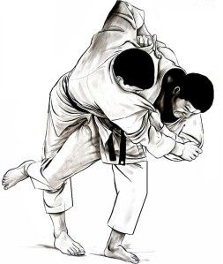
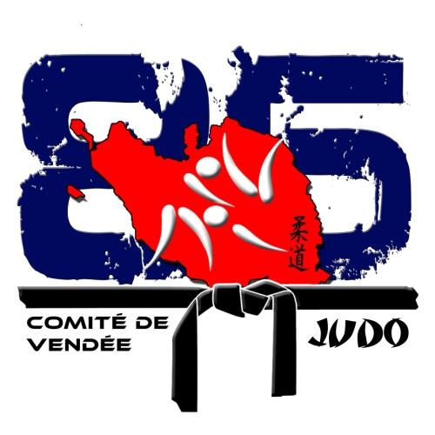
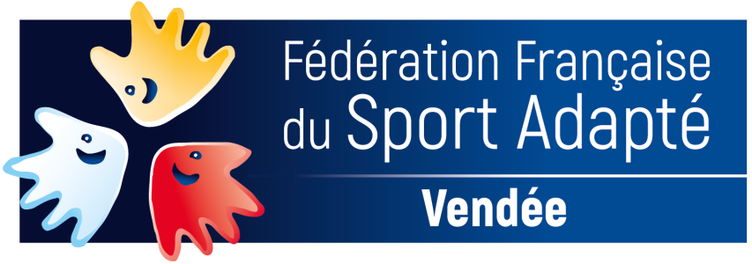

Championnat départemental Para Judo Adapté de Vendée

Samedi 25 Novembre à 10h

à Mouilleron-le-Captif

En partenariat avec le Comité Départemental de Judo, le Comité Départemental du Sport Adapté organise le Championnat départemental Para Judo adapté de Vendée le samedi 25 Novembre 2023 au Vendespace à Mouilleron-le-Captif de 10h à 13h

Cette rencontre s’inscrit dans le calendrier des compétitions FFSA et respecte le règlement fédéral de judo FFSA (catégorie, âge, poids, niveau). Cette compétition est ouverte à l’ensemble des catégories d’âge.
- AB
- BC
- CD

Déroulement horaire:

- 10h -10h45 : Accueil, pesée.
- 10h45-11h15 : Echauffement
- 11h15h : Combats
- 12h45 : Remise des récompenses
- 13h : Fin prévisionnelle

La licence FFSA est obligatoire pour participer à la compétition

Fiche d’inscription à renvoyer avant le 23 Novembre 2023 au :

Comité Départemental du Sport Adapté Vendée
Maison des sports - 202 Boulevard A. Briand B.P 167
85004 La Roche sur Yon Cedex
Adresse Email : praud.adrien.cdsa85@gmail.com
Pour toutes informations complémentaires, contactez :

Praud Adrien : Tel.02.51.44.27.55 port 06.85.88.63.85 praud.adrien.cdsa85@gmail.com

BARANGER Maxime : Tel. 06.13.73.78.98 maxime.baranger@hotmail.fr

FICHE D’INSCRIPTION

CLUB : N° d’affiliation :

Nom Référent :
Tél. : Email :

NOM | PRENOM | CLUB | Date de naissance  (jj/mm/aaaa) | Sexe  M/F | N° de licence  FFSA | N° de licence judo | Grade | Poids  (kg) | Classe  AB, BC, CD

